1. 함수중에 어떤 함수는 소문자로 시작하고 어떤 함수는 대문자로 시작하는데 통일되었으면 좋을것 같습니다.

2. 변수의 표기법이 다릅니다. 통일이 되었으면 좋을것 같습니다.

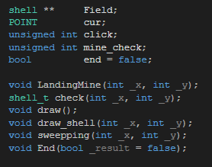

3. 사용하지 않는 주석은 삭제하는게 보기 편할것 같습니다.

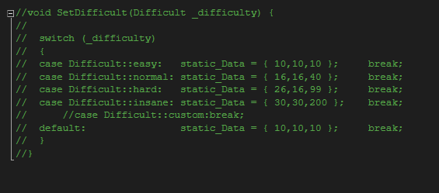

4. 개인적이지만 한줄로 몰아서 쓰기보다는 보기 편하게 쓰는게 좋을것 같습니다.



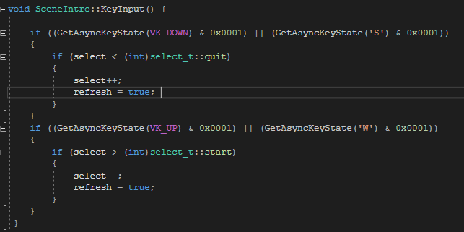

5. 로직에 대한 설명이 잘 되어있었습니다. 조금 아쉬운건 함수 각각에 주석으로 달아놓았어도 괜찮을것 같았습니다.

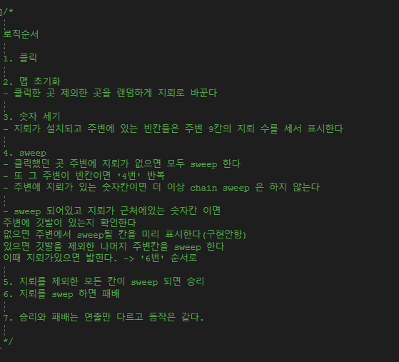

6. 헤더파일이 너무 중복으로 적혀있습니다.

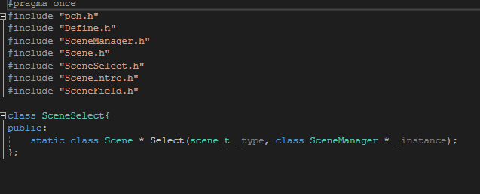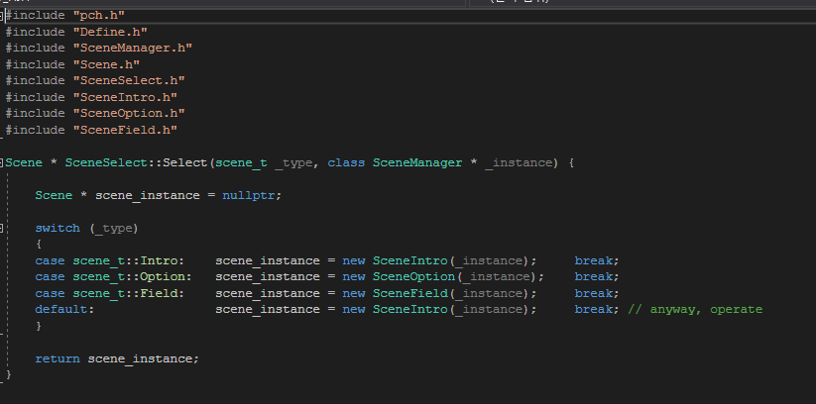

7. 개인적으로 인터페이스 구성은 보기 편하다고 생각했습니다.

